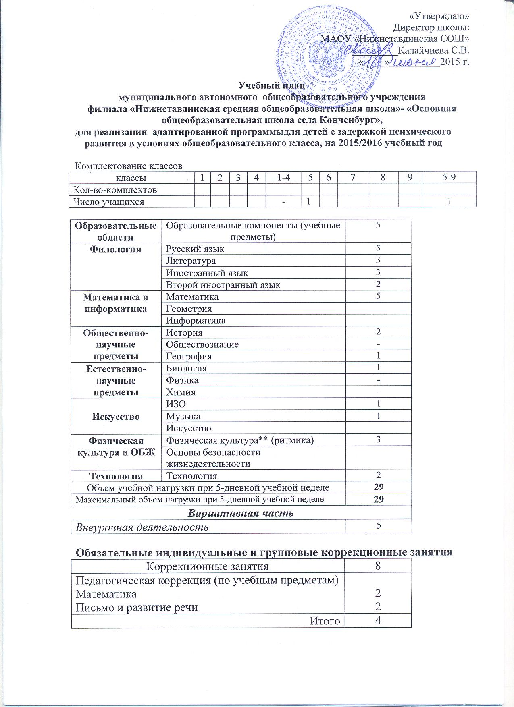

Пояснительная записка
к учебному плану муниципального автономного общеобразовательного учреждения
филиала «Нижнетавдинская средняя общеобразовательная школа»- «Основная общеобразовательная школа села Конченбург»,
для реализации адаптированной программыдля детей с задержкой психического развития в условиях общеобразовательного класса, на 2015/2016учебный год

Настоящий учебный план специального (коррекционного) образования (VII вид) в условиях общеобразовательного класса составлен на основе следующих нормативно-правовых документов:
- Федеральный закон «Об образовании в Российской Федерации» от 29.12.2012 № 273-ФЗ;
- Федеральный закон «Об основных гарантиях прав ребёнка в Российской Федерации» от 24.07.1998 № 124 – ФЗ (в ред. Федеральных законов от 03.12.2011 N 378-ФЗ);
- Федеральный закон «О защите детей от информации, причиняющей вред их здоровью и развитию» (в ред. Федерального закона от 28.07.2012 N 139-ФЗ;
- Закон Тюменской области от 28.12.2004 № 328 «Об основах функционирования образовательной системы в Тюменской области» (в ред. от 07.06.2012 г.);
- Закон Тюменской области «О социальной поддержке отдельных категорий граждан в Тюменской области» Принят областной Думой 28 декабря 2004 года № 331 (в ред. Законов Тюменской области от 11.07.2012 N 58);
Указы Президента РФ и постановления Правительства Российской Федерации
- Концепция общенациональной системы выявления и развития молодых талантов (Утверждена Президентом РФ 3 апреля 2012 года);
- Указ Президента РФ «О национальной стратегии действий в интересах детей на 2012- 2017 годы» от 01.07.2012 № 761;
- Указ Президента РФ «О стратегии государственной национальной политики Российской Федерации на период до 2025 года» от 19 декабря 2012 года № 1666;
- Постановление Правительства РФ от 5 октября 2010 г. N 795 «О государственной программе "Патриотическое воспитание граждан Российской Федерации на 2011 - 2015 г.г." (в ред. Постановления -Правительства РФ от 06.10.2011 N 823);
- Постановление Главного Государственного санитарного врача Российской Федерации «Об утверждении СанПин 2.4.2.2821-10 «Санитарно- эпидемиологические требования к условиям и организации обучения в общеобразовательных учреждениях» от 29.12.2010 № 189, (зарегистрировано в Минюсте Российской Федерации 03.03.2011 № 19993);
- Постановление Правительства РФ от 11.01.2006 г. №7 об утверждении Федеральной целевой программы «Развитие физической культуры и спорта в Российской Федерации на 2006 – 2015 годы»;
Приказы Министерства образования и науки Российской Федерации:
- Письмо Департамента общего образования Министерства образования и науки Российской Федерации от 12 мая 2011 года № 03-296 «Об организации внеурочной деятельности при введении федерального государственного образовательного стандарта общего образования»;
- Приказ Министерства образования и науки Российской Федерации от 30 августа 2010 г. N 889 “О внесении изменений в федеральный базисный учебный план и примерные учебные планы для образовательных учреждений Российской Федерации, реализующих программы общего образования, утвержденные приказом Министерства образования Российской Федерации от 9 марта 2004 г. N 1312 «Об утверждении федерального базисного учебного плана и примерных учебных планов для образовательных учреждений Российской Федерации, реализующих программы общего образования»;
- Приказ Министерства образования и науки Российской Федерации от 03.06.2011 г. № 1994 «О внесении изменений в федеральный базисный учебный план и примерные учебные планы для образовательных учреждений Российской Федерации, реализующих программы общего образования, утвержденные приказом Министерства образования Российской Федерации от 9 марта 2004 г. № 1312» (официальная публикация: «Вестник образования России» № 13, июль 2011 г.);
- Приказ Министерства образования РФ, Министерства здравоохранения РФ, Государственного комитета РФ по физической культуре и спорту, Российской Академии образования от 16.07.2002 г. №2715/227/166/19 «О совершенствовании процесса физического воспитания в образовательных учреждениях Российской Федерации»;
- Приказ Министерства образования и науки РФ от 31.03.2014 N 253 "Об утверждении федерального перечня учебников, рекомендуемых к использованию при реализации имеющих государственную аккредитацию образовательных программ начального общего, основного общего, среднего общего образования" утвержденного приказом Министерства образования и науки Российской Федерации 5 сентября 2013года № 1047 (зарегистрирован Министерством юстиции Российской Федерации 18октября 2013г., регистрационный №30213)
- Приказ Министерства образования от 10 апреля 2002 г. N 29/2065-п «Об утверждении учебных планов специальных (коррекционных) образовательных учреждений для обучающихся, воспитанников с отклонениями в развитии»
Инструктивно-методические письма Министерства образования и науки Российской Федерации, Правительства Тюменской области
- Письмо Министерства образования и науки России от 19.11.2010 № 6842-03/30 «О введении третьего часа физической культуры в недельный объем учебной нагрузки обучающихся в общеобразовательных учреждениях»;
- Письмо от 08.10.2010 г. № ИК – 1494/19 «О введении третьего часа физической культуры», приложение «Методические рекомендации о введении третьего часа физической культуры в недельный объём учебной нагрузки обучающихся общеобразовательных учреждений Российской Федерации»;
- Письмо Министерства образования и науки РФ от 28.04.2003 г. №13-15-86/13 «Об увеличении двигательной активности обучающихся в общеобразовательных учреждениях». ОВД № 19 – 2003 г;
- Письмо Министерства образования РФ от 31.10.2003 г. № 13 – 15 -263/123 «Об оценивании и аттестации учащихся, отнесенных по состоянию здоровья к специальной медицинской группе для занятий физической культурой;
- Письмо Департамента государственной политики в образовании Министерства образования и науки Российской Федерации от 04.09.2006 г № 03-1774 о проведении Олимпийского урока;
- Распоряжение Правительства Тюменской области от 05.10.2010 №1450-рп «О Плане действий по модернизации общего образования в Тюменской области на 2011-2015 годы, направленных на реализацию национальной образовательной инициативы «Наша новая школа»;
- Информационное письмо департамента образования и науки Тюменской области от письма департамента образования и науки Тюменской области от 14.05.2014г. № 3437 «О формировании учебных планов на 2015-2016 уч. год»;
- Информационное письмо управления образования администрации Нижнетавдинского муниципального района 21.05.2015г. № 519 «О формировании учебных планов общеобразовательных учреждений на 2015-2016 учебный год».
- Решения Управляющего совета МАОУ «Нижнетавдинская СОШ» (протокол № 5, от 28.05. 2015г.).
27. Решение педагогического совета муниципального автономного общеобразовательного учреждения «Нижнетавдинская средняя общеобразовательная школа» (протокол №9 от 28.05.2015г).
Учебный план для обучающихся с задержкой психического развития по специальной (коррекционной) образовательной программе 7 вида осуществляется по индивидуальному учебному плану, который разрабатывается психолого-медико-педагогическим консилиумом совместно с педагогами.
Учебный план по специальной (коррекционной) образовательной программе 7 вида в условиях общеобразовательного класса составлен с учетом решения двух задач:
- сформировать основы функциональной грамотности и основные умения и навыки учения и общения;
- своевременно скорректировать отставание в развитии обучающихся, ликвидируя пробелы в знаниях и представлениях об окружающем мире, преодолеть недостатки в результате нарушенного развития, включая недостатки мыслительной деятельности, речи, моторики, пространственной ориентировки, регуляции поведения.
Продолжительность обучения в основной школе-5лет.
Учебный план 4 класса по специальной (коррекционной) программе VII вида предусматривает овладение знаниями в объеме базового ядра обязательных учебных курсов, единых для общеобразовательных учреждений Российской Федерации. Кроме того, предусматривается трудовая подготовка в летний период, коррекция недостатков в развитии и индивидуальная коррекционная работа, направленная на преодоление трудностей в овладении отдельными предметами.
План включает базисные общеобразовательные дисциплины. Обязательный предмет «Ритмика» рассчитан на развитие мышления, координации движений, мышечного тонуса, моторной и речемоторной деятельности, эмоционально-волевой сферы, пространственной ориентировки.
Занятия по ритмике тесно связаны с обучением на уроках физкультуры и музыки.В учебном плане курс ритмики запланирован в рамках предмета «Музыка» и «Физическая культура».
Школьный компонент представлен коррекционными занятиями, направленными на преодоление трудностей в овладении отдельными предметами,которые ведутся индивидуально и способствуют преодолению недостатков развития. Эти занятия находятся за пределами максимальной учебной нагрузки обучающихся и входят в максимальное допустимое количество часов.
К индивидуальным коррекционным занятиям относятся дополнительные занятия по общеобразовательным предметам «Математика», «Письмо и развитие речи». На проведение данных занятий отводятся часы во вторую половину дня.По окончании учебного года при наличии положительной динамики ПМПк может принять решение по переводу обучающихся 7 вида на общеобразовательную программу обучения.
План внеурочной деятельности для обучающихся определяет состав и структуру направлений, формы организации, объем внеурочной деятельности с учетом интересов обучающихся, этнокультурных, региональных особенностей, возможностей образовательного учреждения и социальных запросов родителей.
План внеурочной деятельности для 5 класса

Направления | название | форма работы | Количество часов  в неделю
5
класс
Спортивно-оздоровительное | «Волейбол» | Спортивная секция | 1
Духовно-нравственное | «Истоки» | кружок | 1
Общеинтеллектуальное | «Легоконструирование» | кружок | 1
Общекультурное | «Весёлые нотки» | кружок | 1
Социальное | «Пчелки» | Детское движение | 1

